Pressmeddelande Smart Senior
2011-05-12

Swereco har sedan 1973 med framgång utvecklat och designat ergonomiska produkter främst mot offentliga sektorn.
I samband med apoteksavregleringen 2010 och landstingens tillhandahållande av olika produkter, uppstod en stor förändring kring distribution, och hur den här typen av smarta produkter kommer säljas idag och framöver.
Med anledning av dessa marknadsförändringar har Swereco Group ingått samarbete med Smart Senior, som är starkt positionerade mot Swereco Groups primär målgrupp. Under Swereco Group har man samlat helägda företagen, Swereco, Dosett, Mabs och Innotech Healthcare med varumärket Trix.
Swereco Group är övertygade att Smart Seniors medlemmar kommer uppskatta enkelheten att köpa och få Swereco Groups hälsosamma, funktionella och pålitliga produkter levererade direkt hem.
Vi ser idag en tydlig trend från kunderna att man efterfrågar smarta och funktionella produkter i vardagen, genom Smart Senior ökar vi tillgängligheten och enkelheten att köpa hela utbudet av smarta produkter från Swereco Group.
Båda parter ser fram emot ett framgångsrikt och fördjupat samarbete, kring att erbjuda Smart Seniors medlemmar ett spännande sortiment och nyheter idag och i framtiden.
3 smakprov på smarta produkter från Swereco Group
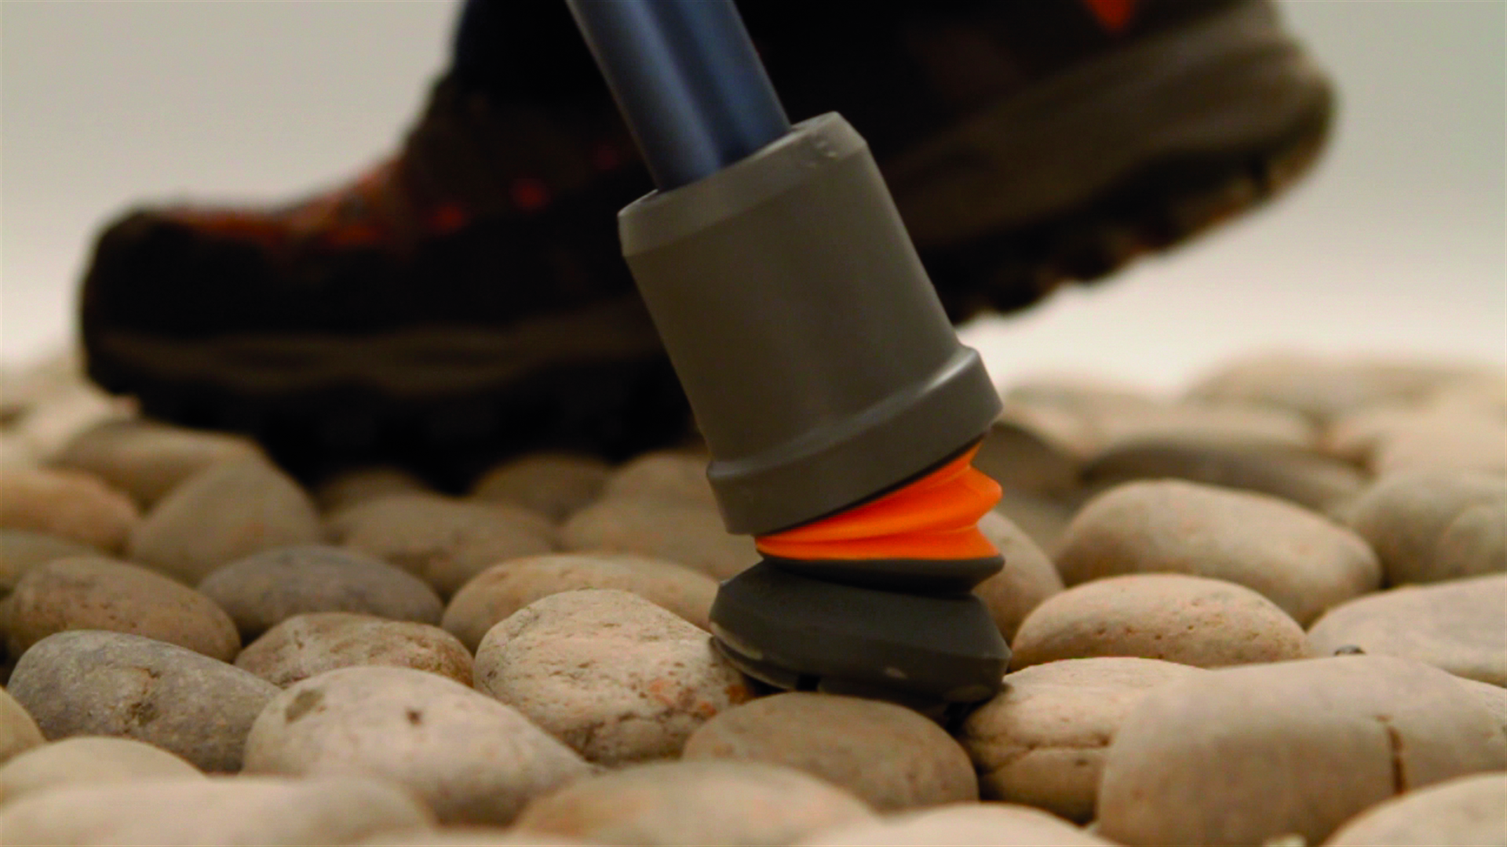
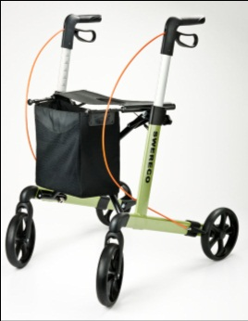

EN HJÄLPANDE HAND I KÖKET
Swereco har tagit fram ett designat textilsortiment med en extra dimension. På bilden ett förkläde du inte behöver knyta.
FLEXYFOOT –en helt ny teknologi inom gånghjälpmedel
Flexyfoot är stötdämpande och ger ett bättre grepp på alla underlag. Flexyfoot minskar risken för halkolyckor och avhjälper belastning på händer, armar och axlar. Kan rotera 360 grader. Flexyfoot kommer ersätta den traditionella doppskon.
ENKLARE, SMIDIGARE, SNYGGARE
Swerecos Rollator är enkel att fälla ihop och hålls hopfälld med kraftiga magneter. Rollatorn är enkel att transportera och förflytta då den endast väger 6,8kg. Dessutom är den snygg.

